PRIVIȚI IMAGINEA ȘI ÎNCERCAȚI SĂ REPRODUCEȚI UN SCURT DIALOG POSIBIL ÎN SITUAȚIA OBSERVATĂ

PRIVIȚI IMAGINEA ȘI ÎNCERCAȚI SĂ REPRODUCEȚI UN SCURT DIALOG POSIBIL ÎN SITUAȚIA OBSERVATĂ

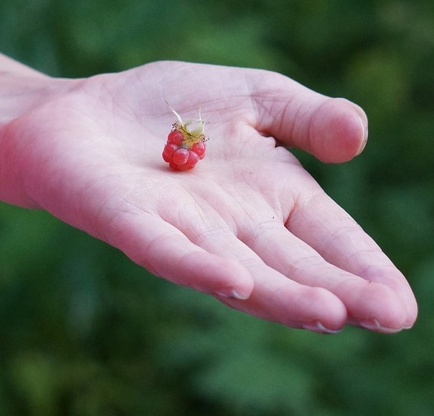

PRIVIȚI IMAGINEA ȘI ÎNCERCAȚI SĂ REPRODUCEȚI UN SCURT DIALOG POSIBIL ÎN SITUAȚIA OBSERVATĂ

PRIVIȚI IMAGINEA ȘI ÎNCERCAȚI SĂ REPRODUCEȚI UN SCURT DIALOG POSIBIL ÎN SITUAȚIA OBSERVATĂ

PRIVIȚI IMAGINEA ȘI ÎNCERCAȚI SĂ REPRODUCEȚI UN SCURT DIALOG POSIBIL ÎN SITUAȚIA OBSERVATĂ

PRIVIȚI IMAGINEA ȘI ÎNCERCAȚI SĂ REPRODUCEȚI UN SCURT DIALOG POSIBIL ÎN SITUAȚIA OBSERVATĂ

